பத்திரிக்கை செய்தி
CHENNAI: August 7, 2023
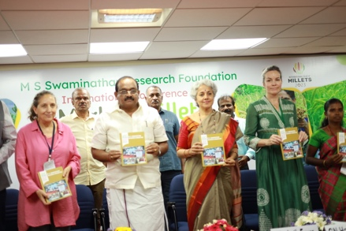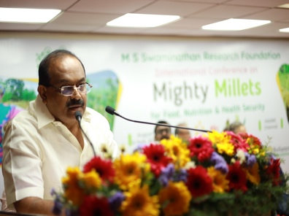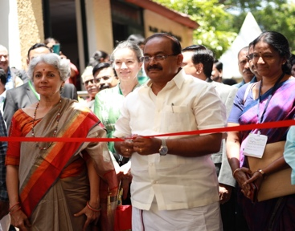
தமிழ்நாடு சிறு தானிய திட்டத்தின் கீழ் சிறு தானியங்கள் பயிரிட தமிழக அரசு 50,000 ஏக்கர் நிலம் ஒதுக்கீடு
தமிழக அரசின் உணவு மற்றும் குடிமைப் பொருள் வழங்கல் துறை அமைச்சர் திரு.ஆர்.சக்கரபாணி அவர்கள், ஐந்தாண்டு சிறு தானிய திட்டத்தை தமிழக அரசு 20 மாவட்டங்களுக்கு விரிவுபடுத்த உள்ளதாக அறிவித்தார். "பொது விநியோக முறை (பி.டி.எஸ்) மூலம் மானிய விலையில் சிறு தானியங்கள் விநியோகிக்கப்படும், மேலும் தரிசு நிலத்தை சிறு தானிய சாகுபடியின் கீழ் கொண்டு வர ஊக்கத்தொகை வழங்கப்படும்," என்று அவர் கூறினார், இந்த நடவடிக்கை "விவசாய நிலங்களில் பயிர் பன்முகத்தன்மையை" உறுதி செய்யும். தினசரி உணவில் அனைத்து வகையான சிறு தானியங்களை சேர்ப்பதன் முக்கியத்துவத்தையும் அவர் வலியுறுத்தினார். " சிறு தானியங்கள் நமக்கு நல்ல ஊட்டச்சத்து நன்மைகளை வழங்குகிறது, மேலும் கால்சியம், பாஸ்பரஸ், நார்ச்சத்து மற்றும் புரதம் - இவை அனைத்தும் நம் ஆரோக்கியத்திற்கு அவசியம்."
சென்னையில் எம்.எஸ்.சுவாமிநாதன் ஆராய்ச்சி அறக்கட்டளை (எம்.எஸ்.எஸ்.ஆர்.எஃப்) நடத்திய ‘உணவு, ஊட்டச்சத்து மற்றும் ஆரோக்கியத்திற்கான வலிமைமிக்க சிறு தானியங்கள்’ என்ற தலைப்பில் மூன்று நாள் சர்வதேச மாநாட்டின் தொடக்க விழாவில் அவர் பேசினார். MSSRF தனது 34வது ஆண்டு விழாவைக் கொண்டாடுகிறது, விழாவில் அமைச்சர் ஆண்டறிக்கையை வெளியிட்டார். திரு சக்கரபாணி மேலும் பல முன்னணி தினை உழவர் உற்பத்தி நிறுவனங்கள், சிறு தானியங்களை பதப்படுத்துதல் மற்றும் தயாரிப்பு மேம்பாட்டு நிறுவனங்கள், தேசிய சிறு தானியஙஆராய்ச்சி நிறுவனங்கள் போன்றவற்றை காட்சிப்படுத்தும் சிறு தானிய கண்காட்சியை தொடங்கி வைத்தார். பழங்குடியின விவசாயிகளுடனும் கலந்துரையாடினார்.
டாக்டர். சௌமியா சுவாமிநாதன், தலைவர் எம்.எஸ்.எஸ்.ஆர்.எஃப், "பத்தாண்டுகளுக்கு முன்பு பேராசிரியர் எம்.எஸ். சுவாமிநாதன், சிறு தானியங்கள் ஊட்டச்சத்து மற்றும் ஆரோக்கியம், உணவுப் பாதுகாப்பின்மை ஆகியவற்றில் உள்ள இடைவெளிகளை நிறைவேற்றுவதில் அவர்களின் பங்கை வலியுறுத்துவதற்காக 'நுட்ரி-தானியங்கள்' என்ற வார்த்தையை உருவாக்கினார்." அவர் மேலும் கூறியதாவது: "ஒவ்வொரு கிராமத்திலும் குறைந்தது இரண்டு அறிவுப் பணியாளர்கள் இருக்க வேண்டும் என்பது என் தந்தையின் கனவு, மேலும் MSSRF இல், அந்த பார்வைக்கு எங்களை மீண்டும் அர்ப்பணிக்க நாங்கள் எதிர்நோக்குகிறோம்."
FAO-இந்தியாவின் ஆசியா மற்றும் பசிபிக் பிராந்திய அலுவலகத்தின் உதவி FAO பிரதிநிதி திரு.கொண்டா ரெட்டி சவ்வா கூறினார்: “உணவுப் பாதுகாப்பு மற்றும் ஊட்டச்சத்துக் குறைபாட்டை எதிர்த்துப் போராடுவதில் இந்தியாவின் வலுவான அர்ப்பணிப்பைப் பிரதிபலிக்கிறது, சர்வதேச சிறு தானிய ஆண்டு 2023. சிறு தானியங்களை ஊக்குவிப்பதில், உலகின் முக்கியமான மற்றும் பயன்படுத்தப்படாத உணவு ஆதாரங்களில் ஒன்றாகும்.
நியூயார்க்கின் கொலம்பியா பல்கலைக்கழகத்தின் சுற்றுச்சூழல் மற்றும் நிலையான வளர்ச்சியின் பேராசிரியர் டாக்டர் ரூத் டிஃப்ரைஸ் கூறினார்: "நமது கிரகம் ஒரு முனைப் புள்ளியை எட்டியுள்ளது, மேலும் காலநிலை மாற்றம் இப்போது ஒரு உண்மை என்பதற்கு எங்களிடம் ஏராளமான சான்றுகள் உள்ளன. ஆனால், காலநிலையை எதிர்க்கும் பாரம்பரிய சிறு தானியங்களின் மறுமலர்ச்சியுடன், மாநாட்டில் இன்று மிகவும் சாதகமான மற்றும் நம்பிக்கையூட்டும் முனைப்பு உள்ளது. வன வளத்தைப் பயன்படுத்தி மனிதர்கள் எவ்வாறு தங்களைத் தாங்களே உணவாகக் கொள்ள முடியும் என்பதற்கான முன்னோக்கி வழி, சிறு தானியங்களின் மறுமலர்ச்சியின் மூலமாகும்."
ஐ.நா.வின் உலக உணவுத் திட்டத்தின் இந்தியாவின் பிரதிநிதியும், நாட்டு இயக்குநருமான திருமதி. எலிசபெத் ஃபாரே கூறியதாவது: “உலகளாவிய பட்டினி மற்றும் ஊட்டச்சத்து குறைபாட்டிற்கு சிறு தானியங்கள் சக்திவாய்ந்த ஆயுதம். முன்னோடியில்லாத விகிதத்தில் உலகளாவிய பட்டினி நெருக்கடி உலகம் முழுவதும் பரவலாக உள்ளது, மேலும் மக்களின் தேவைகளை உடனடியாகப் பூர்த்திசெய்வது மற்றும் நீண்ட கால பின்னடைவைக் கட்டியெழுப்பும் சவாலுக்கு இடையே நாம் முக்கியமான குறுக்கு வழியில் இருக்கிறோம். இந்த போருக்கு எதிரான சக்தி வாய்ந்த ஆயுதமாக சிறு தானியங்கள் உருவாகலாம்.
சிறு தானியங்களின் பயிரிடும் விவசாயிகள் தங்கள் பார்வையை பகிர்ந்து கொண்டனர்:
1. திருமதி வெண்ணிலா சிவக்குமார், இயக்குனர் KolliHills Agrobiodiversity Pvt Co Ltd, Nammakkal, Tamil Nadu, உற்பத்தி உபரியான சிறு தானியங்கள் உழவர் உற்பத்தியாளர் நிறுவனத்தால் மதிப்பிடப்படுகிறது மற்றும் செயலாக்க அலகு கைமுறை செயலாக்கத்தில் கசடுகளைக் குறைத்தது.
2. ஒடிசாவின் கோராபுட், மச்சாரா கிராமத்தைச் சேர்ந்த முற்போக்கான சிறு தானிய விவசாயி திரு. லைச்சன் சுகியா, சிறு தானியங்கள் சாகுபடியை தனது குடும்பத்தில் ஒரு பாரம்பரியமாக கற்றுக்கொண்டதாக பகிர்ந்து கொண்டார், ஆனால் அவர் எப்போதும் மோசமான பயிர் விளைச்சலை அனுபவித்தார், சில சமயங்களில் ஏக்கருக்கு மூன்று குவிண்டல்கள் குறைவாக, ஆனால் MSSRF இலிருந்து மேம்படுத்தப்பட்ட தொழில்நுட்பங்கள் பற்றிய பயிற்சி, அவர் 13 குவிண்டால்கள் வரை அனுபவிக்கிறார்.

